МУНИЦИПАЛЬНОЕ БЮДЖЕТНОЕ ОБЩЕОБРАЗОВАТЕЛЬНОЕ УЧРЕЖДЕНИЕ
СРЕДНЯЯ ОБЩЕОБРАЗОВАТЕЛЬНАЯ ШКОЛА №3 с.АРЗГИР
АРЗГИРСКОГО РАЙОНА СТАВРОПОЛЬСКОГО КРАЯ

ИССЛЕДОВАТЕЛЬСКАЯ РАБОТА ПО ЭКОЛОГИИ

Наблюдение за аквариумными рыбками

Работа ученицы 7 «Б» класса,
МБОУ СОШ №3 с.Арзгир
Галушко Алеси Евгеньевны
Научный руководитель:
Новак Светлана Владимировна,
учитель биологии,
высшей квалификационной категории
МБОУ СОШ№3 с. Арзгир

с.Арзгир
2015 г.

Содержание

Стр.
Введение…………………………………………………………………………3
1.Обзор литературы и обоснование направлений исследования....................5
1.1.Характеристика золотых рыбок …………………………………………..5
1.2.История происхождения золотых рыбок…………………………………5
1.3.Морфологическое описание золотых рыбок……………………………..5
1.4.Условия разведения аквариумных рыбок.………………………………..6
2.Место, материал и методика исследования ………………………….9
3.Результаты исследования……………………………………………………10
3.1. Уход, содержание, кормление рыбок……………………………………10
3.2.Температурный и световой режим…………………………………………11
3.3. Выработка условных рефлексов…………………………………………11
Выводы…………………………………………………………………………...13
Литература……………………………………………………………………...15
Приложения…………………………………………………………………….16
.

Введение
Стеклянный домик на окне
С прозрачною водою
С камнями и песком на дне
И рыбкой золотой.
Человек издавна интересовался подводным миром, населенным животными и растениями. Сравнительно недавно появились акваланги и исследовательские подводные лодки, дающие возможность несколько часов наблюдать за рыбами в их природном окружении, изучать их способ жизни. Но люди научились создавать частицу подводного мира рядом с собой. Это аквариумы – постоянное жилище для рыбок. Аквариум – уголок отдыха, окно в природу. В аквариуме весь год может быть лето и это придает любой квартире уют и комфорт. После трудного дня приятно возвратиться домой и погрузиться в тишину, покой, наблюдая за медленным непрерывным движением рыбок, смотреть на их жизнь со стороны.Вода успокаивает, расслабляет, приводит к душевному равновесию.
Я всегда мечтала иметь у себя дома небольшой уголок живой природы. Аквариум стал для меня уголком отдыха и окном в природу. При свете лампы, когда в комнате совсем темно и в доме очень тихо, аквариум особенно красив, там продолжается своя иная жизнь. Сейчас у меня в аквариуме живут золотые рыбки - вуалехвост. Они как, зрелище, от которого трудно оторваться. Плавающие в зарослях аквариумных растений, привлекающих внимание наблюдателя своей разнообразной формой и окраской. Они покоряют нас своей красотой, необычностью, красивыми плавниками и создают атмосферу счастья, праздника, красоты.
Но о рыбках надо заботиться: кормить их, создавать для них ту среду обитания, которая была бы благоприятна для их жизни. Я люблю заботиться о рыбках, каждый день узнавать о них что-то новое. Так как у меня есть аквариум, то я решила изучить и провести наблюдения за аквариумными рыбками, решила узнать какие условия им необходимо создать, как ухаживать за ними.
Цель работы - провести наблюдение за жизнедеятельностью аквариумных рыбок и их поведением во время эксперимента.
В ходе работы решались следующие задачи:
1.Организовать жизненное пространство для аквариумных рыбок.
2.Установить, какой корм предпочитают рыбки.
3.Наблюдение за рыбками во время кормления, их реакцей на свет, тепло. 4.Провести эксперимент по выработке условных рефлексов у золотых рыбок.
Объект исследования: аквариум, золотые рыбки
Предмет исследования – особенности жизнедеятельности аквариумных рыбок.
Данная тема актуальна так как отражает смысл потребности человека в общении с природой. Уход за обитателями аквариума дисциплинирует и воспитывает чувство ответственности: когда от человека зависит чья-то жизнь, это помогает развитию главных качеств гармоничной личности. Гипотеза: изучение научной литературы о жизни аквариумных рыб и применение полученных знаний для ухода за питомцами, поможет создать благоприятные условия для жизни рыб, что позволит обеспечить им долгую жизнь.

1.Обзор литературы и обоснование направлений исследования
1.1.Характеристика золотых рыбок.
Аквариум оживает по-настоящему лишь тогда, когда в нем появляются рыбы. Существует бесчисленное многообразие видов, которые можно содержать в домашнем аквариуме. Аквариумные рыбы очень, различны. Чтобы подобрать рыб для аквариума, их подразделяют на группы, исходя при этом из тех, условий, которые необходимы для их жизни и развития: по внешнему виду, размерам, по условиям жизни, которые им необходимы.
Ну и, конечно, для начала надо выбирать неприхотливых рыбок. В моем аквариуме живут золотые рыбки - вуалехвост.(Приложение 1)
1.2.История происхождения золотых рыбок.
Золотые рыбки выведены в Китае. Первая аквариумная золотая рыбка появилась много лет назад, примерно полутора тысяч лет тому назад. Её предком был один из видов карасей. Внешне рыбки именуемые золотыми выглядят, так же как и их прародители. У них удлинённое тело, хвостовой и анальный плавники. В зависимости от места содержания эти представители могут достигать внушительных размеров от 30 см до 45 см. Но как правило в аквариумах они таких размеров не достигают. Максимум 10-15см. Существует много разновидностей золотой рыбки: комета, вуалехвост, телескоп, львиноголовка и другие виды. В моём аквариуме живёт рыбка вуалехвост, она замечательна своим хвостовым плавником, похожим на вуаль отсюда и название разновидности рыбки. Вуалехвост - самая распространенная разновидность золотой рыбки. У моих рыбок окраска однотонно золотистая. Спокойные рыбки, милые вуалехвосты хорошо уживаются с соседями, но только из рода золотых рыбок. Не смотря на прожорливость золотых рыбок, перекармливать их не следует.
1.3.Морфологическое описание золотых рыбок.
Характерные признаки золотых рыбок.
1.Тело короткое, высокое, яйцевидной или округлой формы.
2.На большой голове расположены «выразительные глаза».
3.Окраска вуалехвостов самая различная : от однотонной золотистой до ярко-красной или черной.
4.Главное украшение рыбки - хвост он состоит из двух, иногда трёх-четырёх сросшихся вместе плавников, свисающих вниз как- будто вуаль
5.Длина тела не превышает 20 см. (Приложение 1)
1.4.Условия разведения аквариумных рыбок.
Разводя этих рыбок, мы изучили условия благоприятные для их роста. Аквариум - это не только стеклянная емкость, вода, рыбки, но и живая система. Только в случае достижения биологического равновесия, рыбки будут жить долго и счастливо.
Под биологическим равновесием в аквариуме понимают такое состояние водной среды, при котором продукты жизнедеятельности рыб и других обитателей успевают разрушиться, не принося им вреда, а физические свойства воды (прозрачность, цвет и др.) остаются почти без изменений. Таким образом биобаланс(биологическое равновесие) складывается в результате деятельности бактерий, аквариумных растений, но и деятельности самого аквариумиста, который не только должен этих полезных бактерий туда поселить, посадить растения и заботиться о них. Но и не забывать менять им воду и кормить.
Для поддержания биологического равновесия в аквариуме используются также различные приспособления: аэраторы, механические и биологические фильтры, терморегуляторы, термометры и многое другое. И надо помнить: что аквариум не жизнеспособен, если в нём не удается поддерживать биологическое равновесие. У меня в квартире вода из водопровода мутная, белого цвета, содержит большое количество хлора, который опасен для рыб. Поэтому для замены воды в аквариуме, мы ее отстаиваем в течение недели. За это время улетучивается хлор. Оптимальная температура в аквариуме должна не превышать:
1)для длиннотелых рыб 17°- 26°С;
2)для короткотелых рыб 21° до 29°С
После промывки аквариума, оставляем его на несколько дней без рыб. После помещения рыб вода незначительно мутнеет, но через несколько дней обычно становится прозрачной.
В больших аквариумах, емкостью более 60 литров, воду следует менять не чаще одного раза в один-три года, а меньшего размера, как у нас (35 литров) - раз в полгода, год. Если у рыбок самочувствие не очень хорошее, то можно добавлять в воду соль(5-7г\л). Грунт – это почва, образующая дно водоема. Со временем грунт наполняется органическими частицами, заселяется микроорганизмами, превращаясь в активную биологическую среду, в которой происходит переработка отходов и создается питательная почва, необходимая для нормального роста и развития растений. Грунт также является природным фильтром. В качестве грунта лучше всего использовать крупный речной песок или мелкие камешки. У меня в аквариуме находятся специальные камни. Хорошим грунтом для аквариума считается фракция 3-5 мм, однако следует учесть, что золотые рыбки обожают эту самую фракцию перебирать и при определенных условиях камешек может застрять у них во рту, поэтому некоторые аквариумисты рекомендуют фракцию покрупнее , либо, наоборот, помельче. Но не стоит этому уделять большое внимание, такое происходит достаточно редко; просто следите, чтобы у камней не было неровных или острых краев. В крайнем случае, Вам придется спасать несчастное создание с помощью пинцета или зубочистки. Прежде чем положить грунт в аквариум, мы с мамой его промываем, кипятим в течение 15 минут для того, чтобы уничтожить вредные микроорганизмы, и снова укладываем на дно. Мелкий песок использовать не рекомендуется. Чем меньше песчинки, тем быстрее они слеживаются и, таким образом, нарушается газообмен грунта, в результате чего в нем прекращается деятельность полезных микроорганизмов и грунт загнивает. У меня в аквариуме установлен сифон для регулярной очистки грунта. Следовательно, аквариум нужно искусственно освещать, например, лампой дневного света. Специалисты рекомендуют рассчитывать освещение из соотношения: около 1 Вт на литр воды. Всем живым организмам для дыхания необходим кислород, в том числе и рыбам. Вода обогащается кислородом за счет деятельности водных растений, а также путем растворения его из воздуха. Но есть и специальные приборы, такие как компрессор. Тоже довольно полезное приобретение, поскольку золотым рыбкам нужно достаточно высокое содержание в воде.(Приложение 2)

.

2. Материал и методика исследования.
Данная работа проводилась с июня 2015 года по ноябрь 2015 год.
Место исследования – Ставропольского края, Арзгирского района с. Арзгир, улица Гагарина 7 .

Объектом исследования является золотые рыбки вуалехвост.
Для проведения исследования были использованы следующие методы:
1. теоретический (изучение научной литературы и ее анализ);
4. практический (уход и наблюдение за котом);
2. наблюдение за рыбками во время кормления, их реакцию на свет, тепло; 3.эксперимент по выработке условных рефлексов у золотых рыб.
5.статистическая обработка данных;
6. выводы.

3. Результаты исследования.
1 год исследования
3.1. Уход, содержание, кормление рыбок.
Главный фактор в долгой жизни рыбок – правильное кормление. Кормить рыб надо обязательно не торопясь и внимательно наблюдая за их реакцией на корм.
Однако из главных правил для аквариумиста звучит так: лучше не докормить, чем перекормить. Если в аквариуме остаётся не съеденный корм, то он начинает загнивать, вода мутнеет, а следствием этого может быть массовая гибель рыб.
После моего наблюдения, я определила, что взяв какую-либо меру корма его надо вносить небольшими порциями так, чтобы рыбы мгновенно его съедали, а случайно упавший на дно корм собрали примерно за пять минут. Корм я посыпала в плавающую кормушку. Такое количество корма, то есть съеденного за пять минут, я стала давать и в следующие дни. А излишки корма удаляю сачком.
Идеальным кормом можно считать разнообразный живой корм. Но не всегда удаётся в наших условиях его приобрести, поэтому приходиться обходиться сухим кормом. Корм сухой лучше всего приобретать в специальных зоомагазинах. Там продаётся высококачественный витаминный корм.
Мы купили два вида корма «Универсал» и «Коктейль» - ежедневный корм для аквариумных рыб. Это сбалансированный по всем основным питательным веществам, витаминам и микроэлементам, корм. Производится из натуральных продуктов животного и растительного происхождения методом сухого прессования. В состав корма входят: рыбная, пшеничная, травяная и соевая мука, крапива, микроэлементы, витамины А,В,С,Д,Е,К,Н и специальные добавки.
Кормила рыбок 2 раза в сутки утром и вечером, чередуя корм. Но старалась в одно и тоже время. Рыбкам очень нравилась еда, которой я их кормила. (приложение 4)
3.2.Температурный и световой режим.
1. Далее я провела следующее наблюдение. Когда вода в моём аквариуме была 20-22°, при такой температуре рыбы плавали сверху. Я решила проверить, как рыбы будут реагировать на тепло. Когда у обогревателя температуру увеличила, то рыбки быстро облюбовали тепленькое местечко и плавали там, где вода нагрелась от обогревателя.
Продолжая эксперимент поместила рыбок в отдельную банку с температурой 29°С. Я увидела, что при очень высокой температуре — выше 28°С становится плохо, им не хватает кислорода, и они начинают задыхаться. Ведь в теплой воде кислорода растворяется меньше, чем в холодной. Если же температура 28°С, то нужно, чтобы вентиляция воздуха в аквариуме была постоянной. Оптимальная температура для содержания золотых рыбок 29°С, а для того чтобы они стали размножаться температуру нужно увеличить до 26°С-29°С. Но при этой температуре воду обязательно нужно продувать и фильтровать. А если температура в аквариуме снизится до 17°, то болезнь, а следом и гибель чудесных рыбок неминуема.
2.Особое внимание я обратила на освещение аквариума, где живут рыбки. У моего аквариума нет специального освещения, и поэтому я использую настольную лампу дневного света. Я заметила, что если вкрутить в светильник простую лампочку вода в аквариуме быстро становиться мутной и рыбы начинают терять свои яркие краски. Так же золотые рыбки очень пугливы. Внезапный свет может их напугать. Если горит свет в аквариуме, то рыбки ведут себя более оживленно, плавают вблизи света, им нравится искусственное солнышко, но не более 12 часов в сутки.(Приложение 1)
3.3. Выработка условных рефлексов.
В течении пяти дней я со своими рыбками провела эксперимент по выработке условных рефлексов. Кормила рыб в одно и то же время.
1 день. Я постучала ложечкой по аквариуму. На стук рыбки не подплыли. Посыпала корм. Рыбки подплыли.
2 день. Я постучала ложечкой по аквариуму. Подплыла одна рыбка. Посыпала корм. Рыбки все подплыли.
3 день. Я постучала ложечкой по аквариуму. Почти все большие рыбки подплыли и несколько маленьких. Посыпала корм. Рыбки подплыли все
4 день. Я постучала ложечкой по аквариуму. Подплыли все рыбки за некоторым исключением. Посыпала корм. Рыбки подплыли все.
5 день. Я постучала ложечкой по аквариуму. Все рыбы подплыли к кормушке. Посыпала корм. (приложение 7)
Мне понадобилось всего 5 дней для выработки условного рефлекса у рыб на звук. Чтобы выработать условный рефлекс нужно кормить рыб в одно и то же время, стучать по стенке аквариума в определенном месте и подкреплять условный рефлекс подачей корма. У этих рыбок легко выработать условный рефлекс.

Вывод
Разведение аквариумных рыбок – одно из наиболее распространённых увлечений не только детей, но и взрослых. Есть много причин, по которым люди хотят иметь рядом с собой рыб. И, тем не менее, всех аквариумистов, в большей или меньшей степени объединяет одно: любовь к живой природе, а также удовольствие, получаемое от наблюдений за подводным миром.
Содержание рыбок оказывает благоприятное влияние на формирование характера человека, прививает любовь к природе, улучшает настроение, благоприятно влияет на нервную систему человека, успокаивает, снимает раздражение.
Создать искусственную экосистему, даже маленькую, трудно, но еще труднее сохранить ее. Рыбки нуждаются в заботе и внимании, а для этого мы должны правильно использовать полученные знания.
На основе моих наблюдений и эксперимента, я сделала выводы:
1.Лучшая температура воды для золотых рыбок 24—26°С. При этой температуре рыбки выглядят особенно яркими. Слишком теплая вода погубит рыб.
2. Золотые рыбки не любят слишком яркий свет.
3. Мне понадобилось всего 5 дней для выработки условного рефлекса у рыб на звук. Чтобы выработать условный рефлекс нужно кормить рыб в одно и то же время, стучать по стенке аквариума в определенном месте и подкреплять условный рефлекс подачей корма. У этих рыбок легко выработать условный рефлекс.
4. Золотым рыбкам необходим большой и глубокий аквариум, так удобнее за ними наблюдать.
5. Кормить рыбок нужно небольшими порциями в одно и то же время 1 раз в день или даже через день. Корм лучше чередовать. Избыток корма плохо влияет на воду в аквариуме и его обитателей.
Рекомендации аквриумистам:
1.Если ваш аквариум будет небольшого размера, не вздумайте покупать слишком много рыб. Также рекомендуется поставить фильтр, даже для маленьких рыбок.
2.На маленькую рыбку надо не менее 2 литров воды.На среднею рыбку не менее 3-4 литров. На крупную рыбку не менее 10-15 литров.
3.Если в вашем аквариуме стоит только компрессор то вам надо увеличить кол-во воды по 1 литру на каждую рыбку.
4. Золотые рыбки отличаются от всех остальных видов рыб прежде всего интенсивным обменом веществ. Им надо значительно больше еды , воды и воздуха.
5.Для грунта лучше использовать мелкие камушки. Песок делает воду мутной, хотя некоторые растения растут в нём лучше.
6.Чистить аквариум положено раз в неделю. Водопроводная вода сейчас очень плохого качества, и отстаивать её надо хотя бы 5-7 дней. Если вода слишком холодная, доведите её до комнатной температуры
В будущем я планирую понаблюдать за появлением на свет мальков и за их поведением в первые дни жизни. Хочу понаблюдать, за какое время мальки достигнут размеров взрослых рыб? Ответы на эти вопросы мне еще предстоит узнать.

Литература.
1.Плешаков А.А. «От земли до неба»: Атлас – определитель: издательство « Просвещение», 2004г.
2.Ситников В.П. «Кто есть кто в мире природы» АСТ, СЛОВО, ПОЛИГРАФИЗДАТ, Москва 2011 г.
3.А.Брем «Жизнь животных» , «ЭКСМО» 2010 г.
4.Свечникова В.В. и Чибисова О.И. перевод с английского языка, «Жизнь на земле», большая энциклопедия знаний, «РОСМЭН», Москва, 2008г.
5.Большая Российская энциклопедия, 2009 г.

Приложение 1

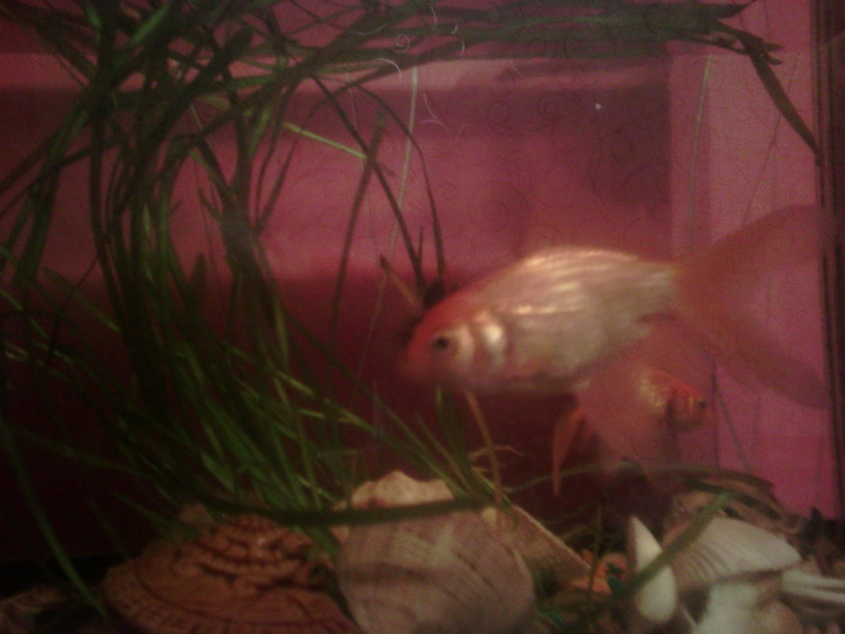
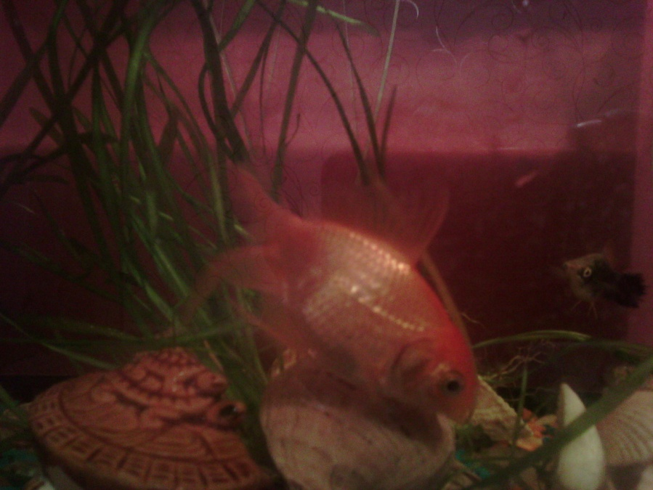

Рис.1 Аквариум с золотыми рыбками в моей квартире.

Приложение 2

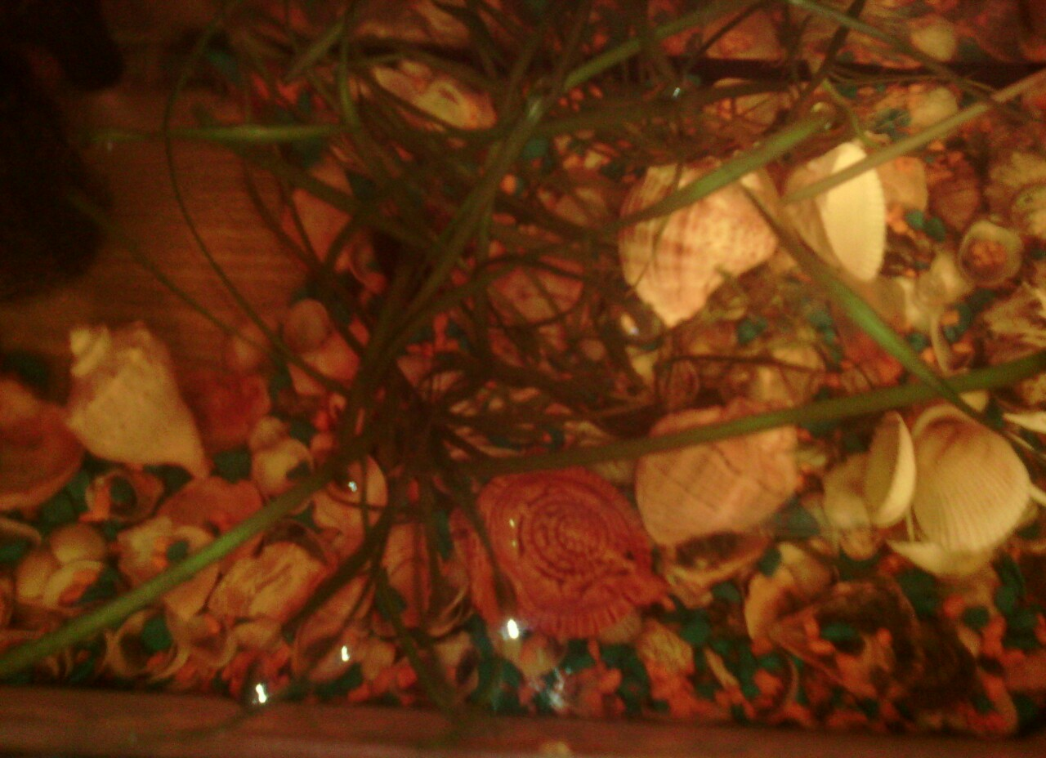

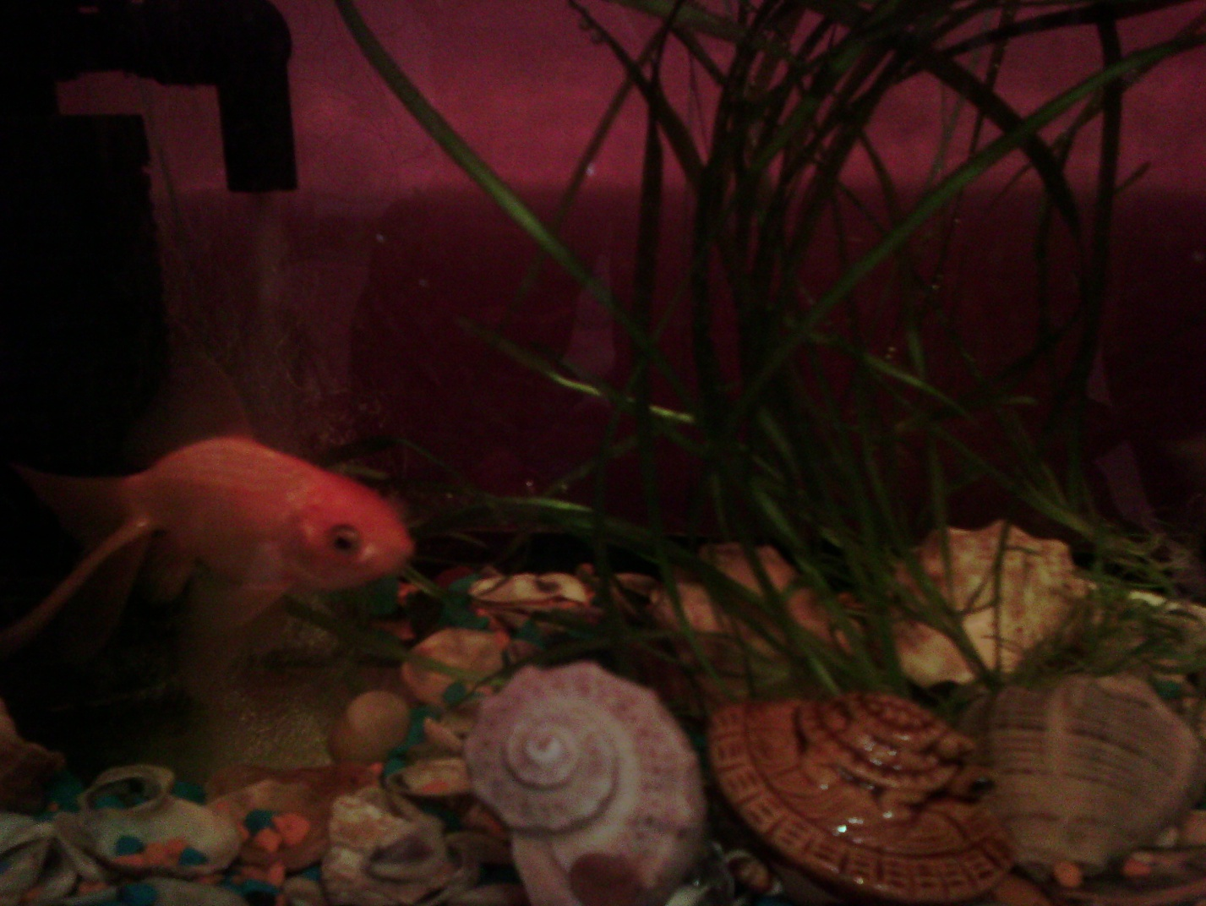

Рис. 2 Грунт в аквариуме.

